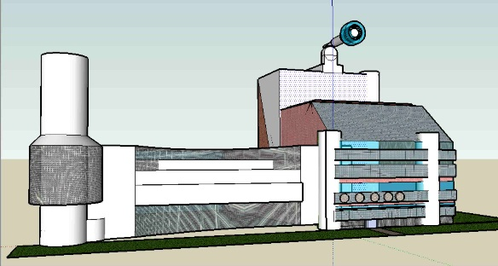

Nombre: Humberto Alexis Del Toro González.
Grado: 3 semestre Grupo: A
Materia: La Empresa.
Maestro: Oscar Gómez Leal.
Institución: Lamar campus hidalgo I
Turno: Matutino
Fecha: 05 de octubre del 2016.
Actividad: preliminar, parcial 2.
Calidad | Precio | Ubicación | Condiciones
Cremas,idratantes  Antiarrugas  Frescas  Piel reseca  Piel grasa | 60 $ unidad 12 piezas  Para todos los productos | Francisco Javier mina 550 san juan de dios 44320  Guadalajara Jalisco | La venta será de mayor de doce piezas es decir al mayoreo con la realización de compra de todos los productos a 60 pesos la cremas serán de medio litro

Calidad | Precio | Ubicación | Condiciones
Brocha biselada  Brocha biselada jabalí  Brocha blendo chico  Brocha blendo jumbo  Brocha delineador | Los precios de los productos son unitarios ya que todas las brochas se darán a un precio de 55 pesos por doce piezas cada una | División del norte 1041 santa Mónica 44220 Guadalajara Jalisco | Los productos antes mencionados se darán a un precio de 55 pesos por mayoreo

Calidad | Precio | Ubicación | Condiciones
Delineadores para Halloween  Delineadores de ojos pequeños  Delineador de ojos fino  Spray con brillo  Espejas para maquillaje | Los precios unitarios serán de 70 pesos por todos los productos mayores de 12 piezas sin distinción | Independencia centro # 701 centro 44100  Guadalajara Jalisco | Las condiciones de las ventas será que solo se compre por mayoreo con un valor del paquete de 70 pesos ya que son productos de calidad y nada fácil de conseguir.

Calidad | precio | Ubicación | Condiciones
Parches para uñas  Dúo limador de uñas  Cortador de cutículas | Las unidades del cuidado de las uñas darán un precio de 40 pesos por unidad | Miguel hidalgo y costilla 632 zona centro  44100 Guadalajara Jalisco | Las condiciones se daran con respecto a una sola exibicion a mayoreo son un descuento ya aplicado

